Diplom haqqında məlumatlar
Bu xidmət vasitəsilə diplom haqqında məlumatı əldə etmək olar. Elektron xidmətdən istifadə etmək üçün https://www.e-gov.az – “Elektron hökumət” portalına daxil olaraq Təhsil Nazirliyi tərəfindən təqdim olunan elektron xidmətlərin siyahasından “Diplom haqqında məlumatlar” elektron xidmətini seçmək lazımdır. (Şək:1)
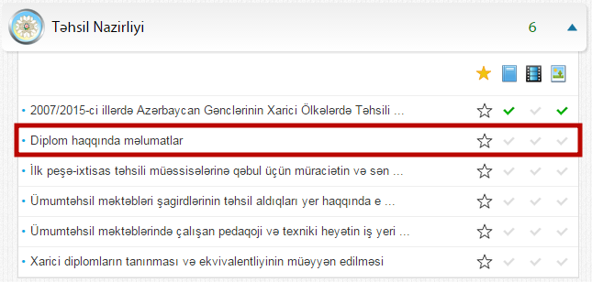
Şəkil:1
Xidmətə daxil olduqdan sonra açılan pəncərədə istifadəçi diplomun seriya və nömrəsinə görə axtarış etmə üçün adının, soyadının, ata adının birinci hərfini və diplomun seriya və nömrəsini daxil etməlidir. (Şək:2)
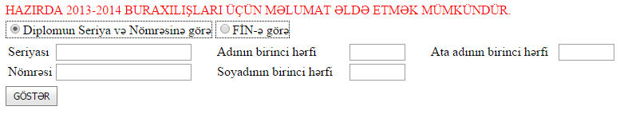Şəkil:2
Sonda sitifadəçi “Göstər” düyməsindən istifadə etməklə diplom barədə məlumatı əldə edə bilər.

